Итоговая консультация для родителей.

«Наши знания и умения на конец года.»

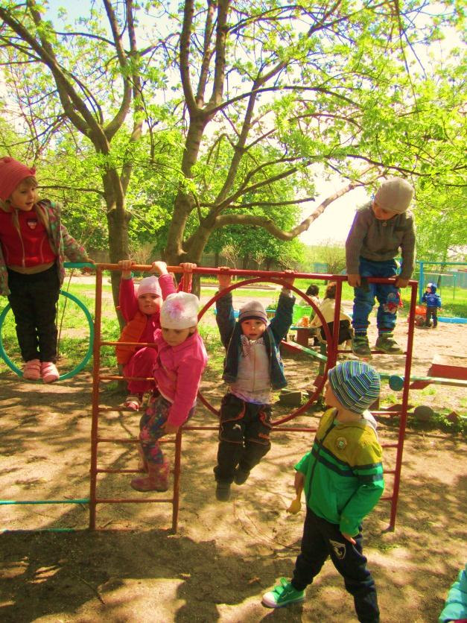
Физическое развитие.
Умеем ходить прямо, не шаркая ногами, сохраняя заданное воспитателем направление. Умеем бегать, сохраняя равновесие, изменяя направление, темп бега в соответствии с указаниями воспитателя. Сохраняем равновесие при ходьбе и беге по ограниченной плоскости, при перешагивании через предметы. Можем ползать на четвереньках, лазать по лесенке-стремянке, гимнастической стенке произвольным способом. Энергично отталкивается в прыжках на двух ногах, прыгает в длину с места не менее чем на 40 см. Можем катать мяч в заданном направлении с расстояния 1,5 м, бросать мяч двумя руками от груди, из-за головы; ударять мячом об пол, бросать его вверх 2-3 раза подряд и ловить; метать предметы правой и левой рукой на расстояние не менее 5 м.

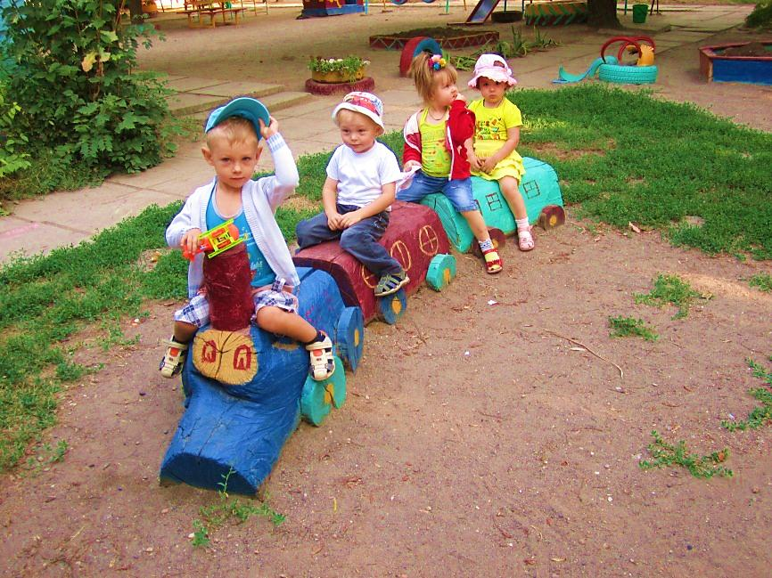
Социально-коммуникативное развитие.
Можем принимать на себя роль, непродолжительно взаимодействовать со сверстниками в игре от имени героя. Умеем объединять несколько игровых действий в единую сюжетную линию; отражать в игре действия с предметами и взаимоотношения людей. Способны придерживаться игровых правил в дидактических играх. Способны следить за развитием театрализованного действия и эмоционально на него отзываться (кукольный, драматический театры). Разыгрываем по просьбе взрослого и самостоятельно небольшие отрывки из знакомых сказок. Имитируем движения, мимику, интонацию изображаемых героев. Может принимать участие в беседах о театре (театр—актеры—зрители, поведение людей в зрительном зале).
Соблюдаем элементарные правила поведения в детском саду. Соблюдаем элементарные правила взаимодействия с растениями и животными. Имеем элементарные представления о правилах дорожного движения.

Познавательное развитие

Продуктивная (конструктивная) деятельность.
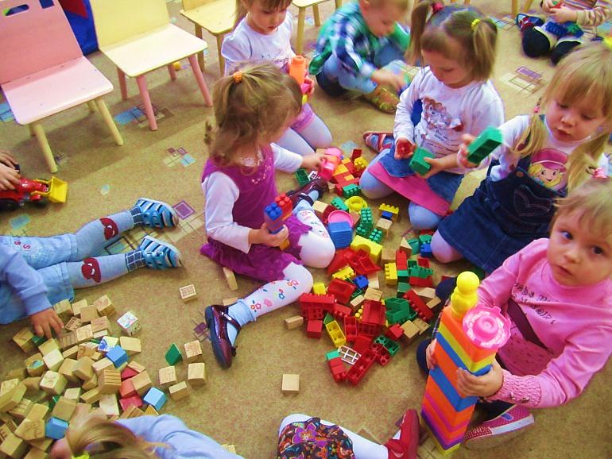
Знаем, называем и правильно используем детали строительного материала. Умеем располагать кирпичики, пластины вертикально. Изменяем постройки, надстраивая или заменяя одни детали другими.

Формирование элементарных математических представлений.
Умеем группировать предметы по цвету, размеру, форме (отбирать все красные, все большие, все круглые предметы и т.д.). Можем составлять при помощи взрослого группы из однородных предметов и выделять один предмет из группы. Умеем находить в окружающей обстановке один и много одинаковых предметов. Правильно определяем количественное соотношение двух групп предметов; понимаем конкретный смысл слов: «больше», «меньше», «столько же». Различаем круг, квадрат, треугольник, предметы, имеющие углы и крутую форму. Понимаем смысл обозначений: вверху — внизу, впереди — сзади, слева — справа, на, над — под, верхняя — нижняя (полоска). Понимаем смысл слов: «утро», «вечер», «день», «ночь».

Формирование целостной картины мира.
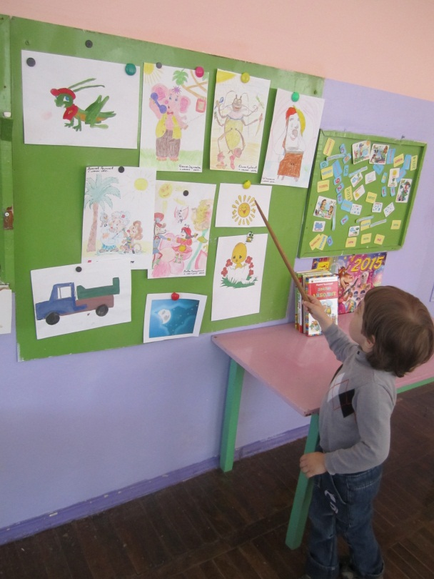
Называем знакомые предметы, объясняет их назначение, выделяет и называет признаки (цвет, форма, материал). Ориентируемся в помещениях детского сада. Знаем и называет некоторые растения, животных и их детенышей. Выделяем наиболее характерные сезонные изменения в природе. Проявляем бережное отношение к природе.

Речевое развитие.
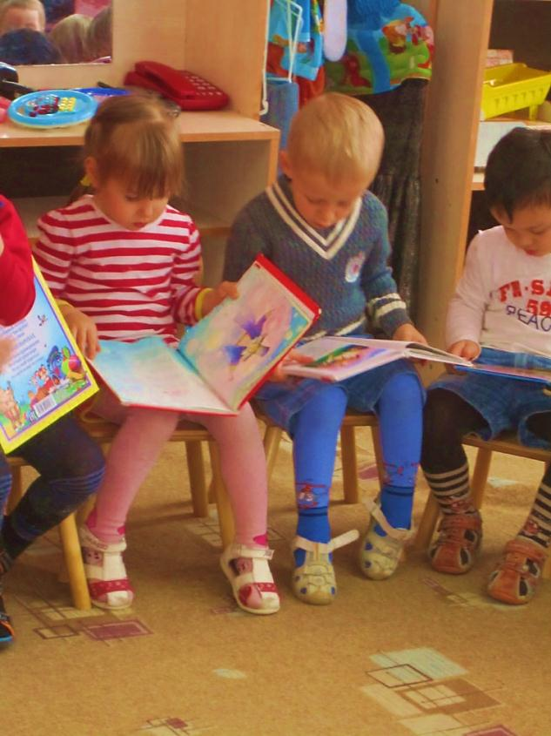
Рассматриваем сюжетные картинки. Отвечаем на разнообразные вопросы взрослого, касающегося ближайшего окружения. Используем все части речи, простые нераспространенные предложения и предложения с однородными членами.Пересказываем содержание произведения с опорой на рисунки в книге, на вопросы воспитателя. Называем произведение (в произвольном изложении), прослушав отрывок из него. Можем прочитать наизусть небольшое стихотворение при помощи взрослого.

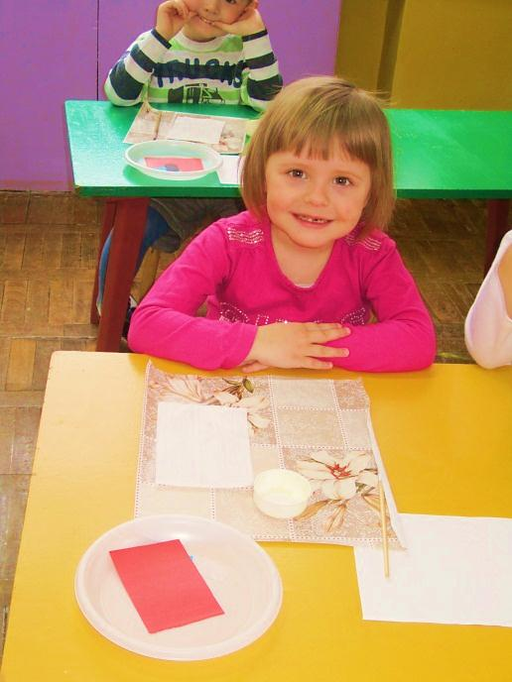
Художественно-эстетическое развитие.
Рисование. Изображаем отдельные предметы, простые по композиции незамысловатые по содержанию сюжеты. Подбираем цвета, соответствующие изображаемым предметам. Правильно пользуемся карандашами, кистью и красками.
Лепка. Умеем отделять от большого куска глины небольшие комочки, раскатывать их прямыми и круговыми движениями ладоней. Лепим различные предметы, состоящие из 1-3 частей, используя разнообразные приемы лепки.
Аппликация. Создаем изображения предметов из готовых фигур. Украшаем заготовки из бумаги разной формы. Подбираем цвета, соответствующие изображаемым предметам и по собственному желанию; умеем аккуратно использовать материалы.

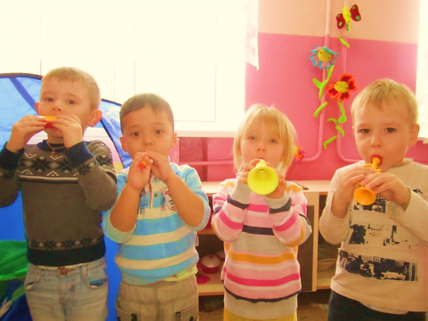
Музыка.
Слушаем музыкальное произведение до конца. Узнаем знакомые песни .Умеем выполнять танцевальные движения: кружиться в парах, притопывать попеременно ногами, двигаться под музыку с предметами (флажки, листочки, платочки и т. п.).
Не у всех детей получается хорошо и правильно ,но все стремятся и пытаются сделать всё лучше.
